ВПР-2022  Всероссийские проверочные работы — это комплексные проверочные работы, проводимые по отдельным учебным предметам для оценки уровня подготовки школьников с учетом требований федерального государственного стандарта.  С конкретными датами проведения ВПР -2022 для каждого класса и предмета можно ознакомиться на сайте школы.  Проверочные работы в 6-8 классах будут проводится для каждого класса по двум обязательным предметам (русский язык, математика) и по двум учебным предметам на основе случайного выбора.  Всероссийские проверочные работы (ВПР) являются частью промежуточной аттестации учащихся.   |  | 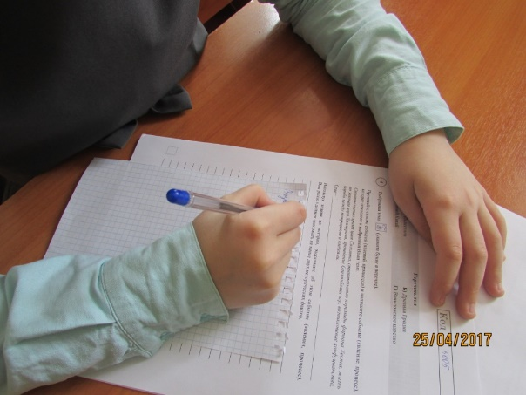  ВПР – это не экзамен!  Что даст родителям участие РЕБЕНКА в ВПР  1. объективная оценка уровня учебных достижений своего ребенка.  2. выявление «проблемных зон» в усвоении образовательных программ.  3. возможность принять участие в планирование индивидуальной образовательной траектории своего ребенка  Объективная оценка-единственный путь к развитию |  | МЕСТО ПРОВЕДЕНИЯ:  Обучающиеся пишут ВПР в своей школе.  Начало проведения  Второй-четвертый урок по основному расписанию.  Продолжительность  От одного до двух уроков.  Проверка  Осуществляется школьной комиссией. Проводится по специальным критериям, которые позволяют оценить в баллах каждое задание.  «Специально готовить ребёнка к ВПР не нужно. Иначе пропадает весь смысл в этих работах. Поэтому всё, что нужно сделать родителям: успокоить своего ребёнка и сказать, что эта работа — просто часть процесса обучения в школе и ни на что не влияет. Пусть пишет так, как знает и то, что знает.»  Администрация МБОУ СОШ № 49

